Wasborstel roterend
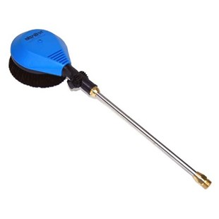
- Roterende wasborstel
- Borstelkop 180 mm doorsnede
- Verlenging 400 mm RVS
- Minimaal 10 liter per minuut
- Maximaal 20 liter per minuut
- Maximaal 35 graden Celsius
Deze draaiende borstel is ideaal voor het reinigen van voertuigen en rolluiken. Door de waterkracht draait de borstel vanzelf, wordt het vuil weggewreven en door het water onmiddellijk weggespoeld zodat het niet kan inkrassen. Reinigingsmiddel wordt desgewenst automatisch aangezogen.

